软件设计说明书
(仅供内部使用)

2004年7月
文档历史
版本 | 修改日期 | 作者 | 说明
0.1 | 25/7/2004 | 居卫华 | 创建

目 录
1 引言 4
1.1 编写目的 4
1.2 范围 4
1.3 缩写&定义 4
1.4 参考 4
2 概要设计 5
2.1 Level 0 设计描述 5
2.1.1 系统架构 5
2.1.2 模块划分 5
2.1.3 主要应用逻辑 7
2.1.4 主要数据结构和流图 9
2.1.5 模块与外部系统依赖关系 9
2.1.6 内部接口定义 9
2.1.7 外部接口定义 10
2.2 Level 1 设计 10
2.2.1 User Management 10
2.2.1.1 模块划分 10
2.2.1.2 依赖关系 11
2.2.1.3 接口 11
2.2.2 Key Management 11
2.2.2.1 模块划分 11
2.2.2.2 依赖关系 11
2.2.2.3 接口 11
2.2.3 Authentication模块 11
2.2.3.1 模块划分 11
2.2.3.2 依赖关系 11
2.2.3.3 接口 11
2.2.4 Generic Authorization Engine模块 11
2.2.4.1 模块划分 11
2.2.4.2 依赖关系 11
2.2.4.3 接口 11
2.3 数据库设计 11
2.3.1 实体、属性与相互关系 11
3 主要模块的详细设计 12
3.1 User Key Management 12
3.1.1 Generate Key模块 12
4 Glossary 12
附录 12

引言

编写目的
本说明书定义DSS(Document Security System)，为下一步软件开发提供依据。本说明书预期读者为项目开发人员、项目监控人员、技术维护人员。

范围

本文档不包括详细的界面设计，

缩写&定义
缩写 | 定义
略

参考
文档名程 | 参考编号

概要设计

Level 0 设计描述

系统架构
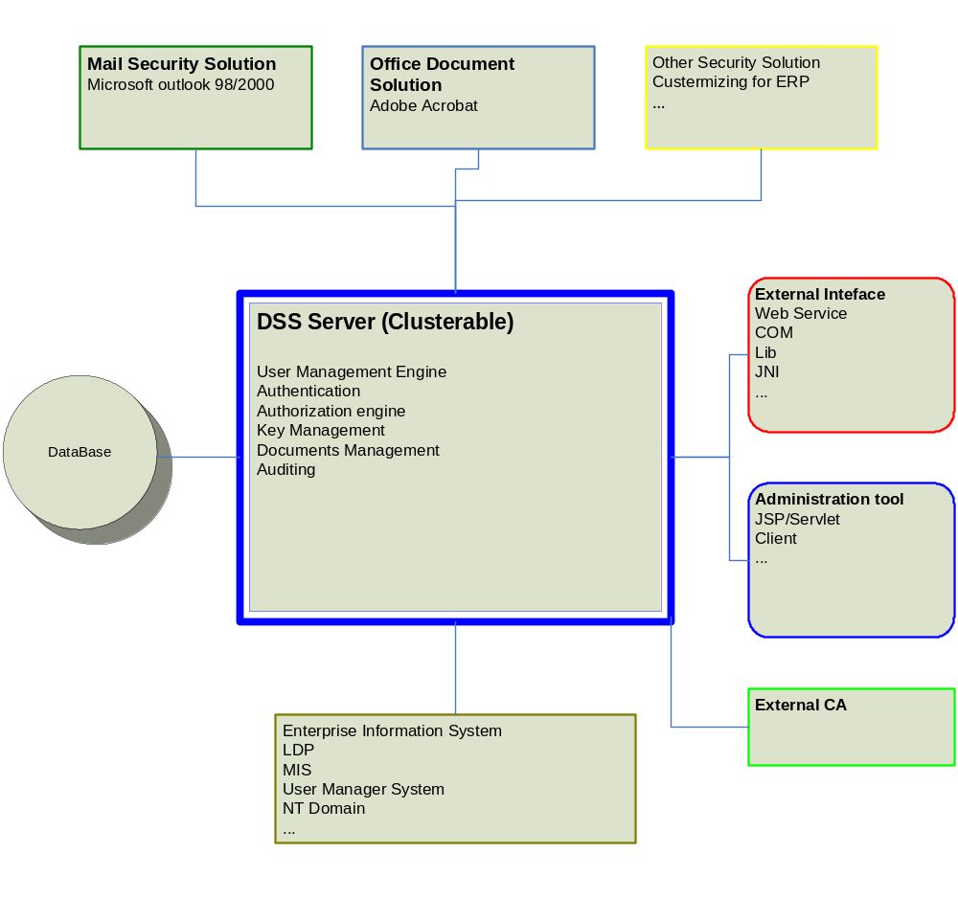

- DSS Server (Document Security Server)
DSS Server is the central manage node of the whole DSS architecture.
It is responsible for User Managerment, Authentication, Authorization, Key and certificate Management, Document Management…
All DSS client applications will connect to the server.
The sever can be cluster and Loadbalanced by third party LoadBalance Product.

- Mail Security Solution:
The Outlook plug-in will perform encryption/decryption on mail when they

- Office Document:
Through Adobe Acrobat plug-in, DSS can keep office document secure after they are transformed to PDF format.

- Other Security Solution:
For other scenario, DSS will provide customization service, to enhance the security of ERP systems like CRM(Customer Relation Management, KM(Knowledge Management), CM(Content Management)

- External Interface
DSS interface will export as many kinds of Types, such as com, java lib. Web service…

- Administration tools
Administartor can use these tools to do administration and maintenance on DSS server.

- External CA
The DSS can perform as CA to sign certificate for user, but external CA will be supported by DSS as well.

- EIS (Enterprise information System)
The legacy system of enterprise. DSS will be responsible of data migration from these system.

- Database
DSS will use many kinds of popular database.( Oracle, SQL Server, DB2 …)

模块划分

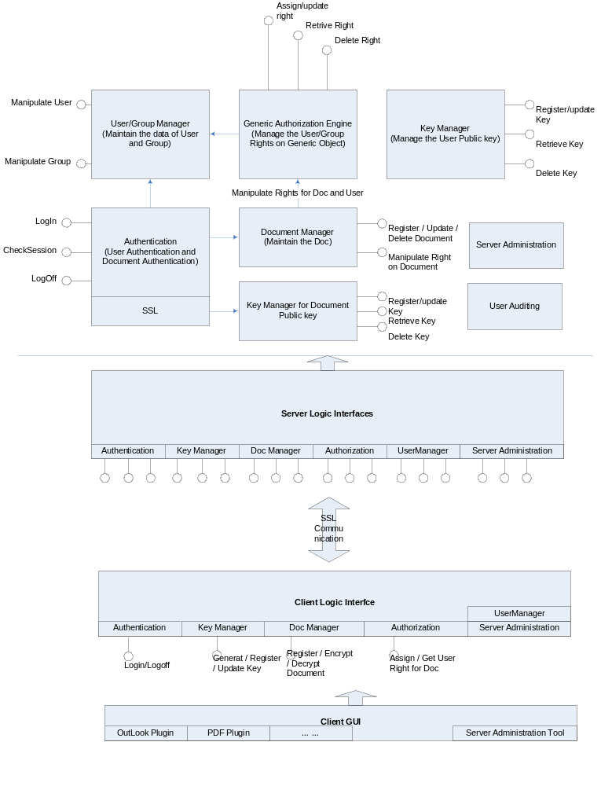DSS的整个系统主要包括Server和client两个部分。 Server（cluster）负责对安全信息的管理和维护. Client调用server的功能， 实现各种安全的客户端应用:
- Server Side Modules
  - User Management: 用户管理模块， 用户管理用户和组的信息。
  - User Key management: 管理用户的公钥
  - Authentication
    - User authentication: 用户认证模块， 鉴别该用户是否是该用户.
    - Documents authentication: 文档认证模块， 用于鉴别该文档是否是该文档（Optional）
  - Generic Authorization Engine: 权限管理模块, 使用UserMgr模块， 管理用户对某个Object的权限。可以用来创建权限对象（包括Object，Action, Permission，Role） 将权限对象和用户组进行关联。
  - Document manager: 管理文档信息。
  - Server administration: Server 管理模块， 用于对server进行操作， 配置， 维护，监控等等。
  - Server Interface: Server逻辑的接口封装。封装与客户端的通信。
  - User Auditing: 记录和统计用户行为数据
- Client Side Modules:
  - Client Interface: Server 逻辑在Client 的接口封装，封装与serve 端的通信。
  - Client GUI: 各种文档安全的应用，他们都会使用到Client Interface去调用server的接口。
    - OutLook Plugin: Outlook 的插件，用于管理mail System
    - PDF Plugin: PDF Reader&Writer的插件， 用于的PDF文档的加密.
- 其他：
  - 各种数据迁移工具， 来帮助导入企业内部以后的用户和文档数据。
  - Sever的管理工具， 用于管理和维护整个DSS系统。

主要应用逻辑

Mail 的发送流程
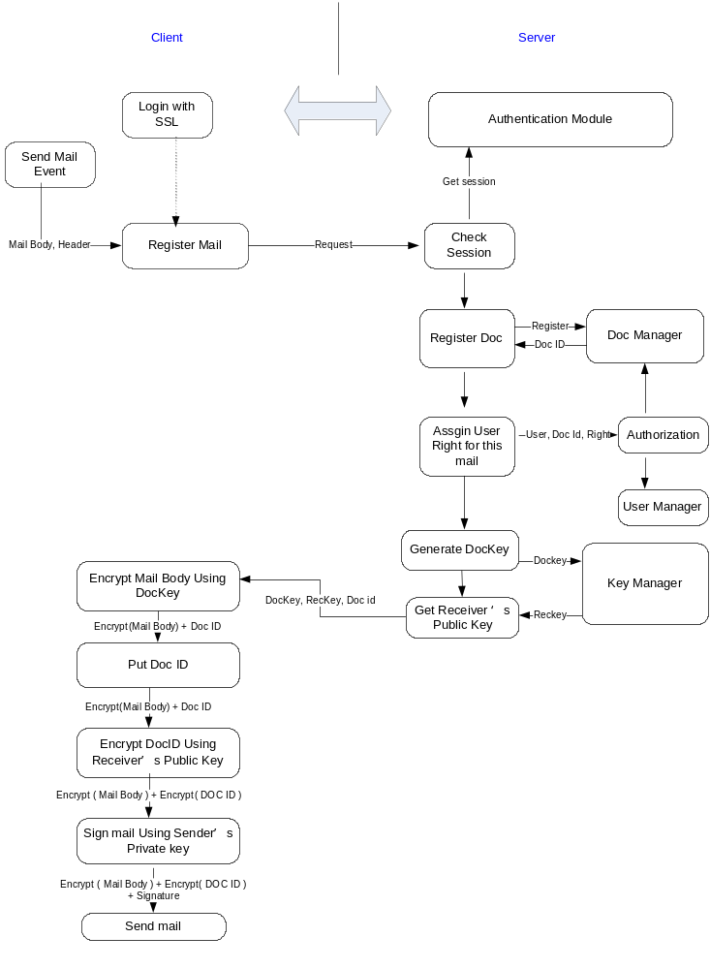1. Login with SSL.
客户端通过SSL登陆到DSS 上， 通过Authentication 后产生session， 由session ID 来标识这个session.
Client和sever间的所有通信都用SSL进行加密。
- Register mail
用户在发送mail之前， client会先注册这个文档到DSS Server。
Client发送注册请求到server， server首先校验session， 成功后将文档注册到Document Manager中， 得到DocId,. 然后在Authorization mudule中注册权限。
最后生成 Doc Key. 这个key会被用来加密和解密文档内容。 因为非对称加密对于
文档来说速度太慢， 所以使用对称密钥加密。
- 用Doc Key 对文档进行加密
- 用接受者的公钥对Doc ID加密。
- 将加密后的文档和DocID放在一起
- 用sender的private key 最后的结构签名。

Mail的接受和阅读流程
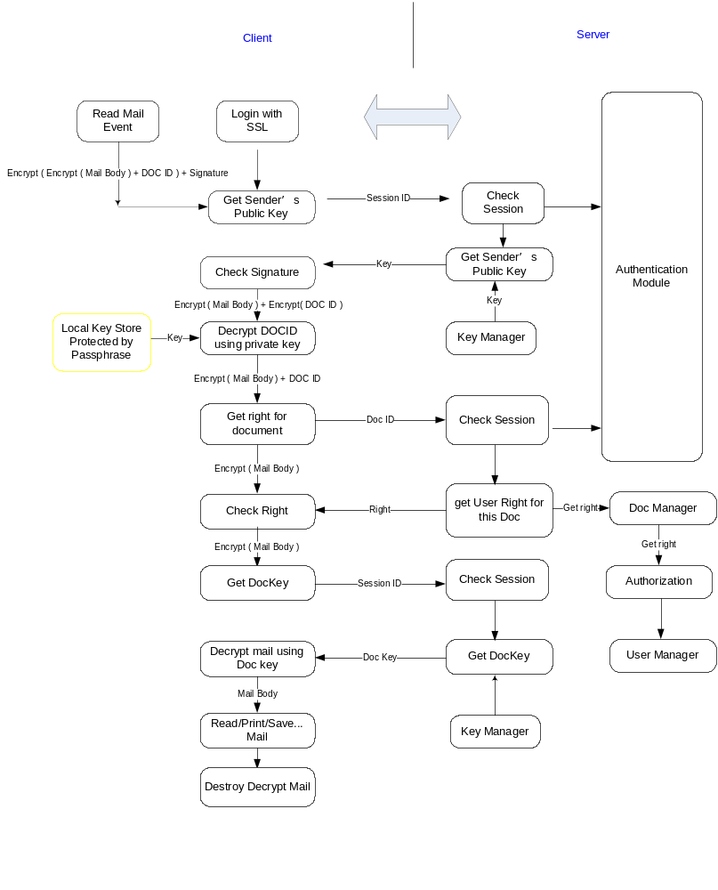1. Login with SSL.
客户端通过SSL登陆到DSS 上， 通过Authentication 后产生session， 由session ID 来标识这个session.
Client和sever间的所有通信都用SSL进行加密。
2. Get Sender’s Public
从server获得sender 的公钥
3．Check signature
使用发信者的公钥检查签名
4． 收信人使用自己的私钥解密DOC ID
- 使用SessionId，DOC ID 从serve 取回收信人对该文档的权限
- 如果权限满足， 则使用DOC ID从server取回Doc Key, 对文旦进行解密。

主要数据结构和流图

模块与外部系统依赖关系

内部接口定义
Server 与 Client之间使用基于SSL 的RMI调用方式

外部接口定义
Server提供管理接口， 并提供基于https的管理员页面。

Level 1 设计

User Management

模块划分

依赖关系

接口

Key Management

模块划分

依赖关系

接口

Authentication模块

模块划分

依赖关系

接口

Generic Authorization Engine模块

模块划分

依赖关系

接口

数据库设计

实体、属性与相互关系

主要模块的详细设计

User Key Management

Generate Key模块

Glossary

附录

